附件1：
详见服务清单，包含但不限于清单内所列物资的采购、配送、搬运等所需服务。
翰文府项目2025年定制交房钥匙箱采购服务清单
类别 | 尺寸/品牌 | 材质工艺 | 数量 | 单价 | 小计 | 备注
定制钥匙箱 | 35*27*9.5cm | PU皮革+密度班+绒布+合金扣 | 1304 |  |  | 颜色根据甲方需求定制、定制LOGO  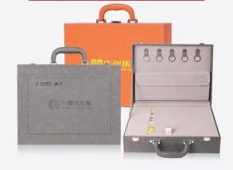
小熊烤肉锅家用电烤盘烤肉盘多功能一体锅无烟电烧烤炉室内电烤锅 | Bear/小熊 | DKL-A15A7  1500w | 600 |  |  | 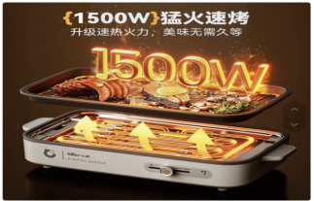
不含税总价
税率
税费
含税总价

附件2：报价函格式

报 价 函

（询价人名称）：
根据翰文府项目2025年交房钥匙箱定制及小家电采购服务询价的公告，我单位经慎重考虑并结合自身实力后研究决定：愿以¥ 元（大写人民币: 圆）的含税报价实施该项目，并承诺如下：
1.我方承诺在收到中选通知书后3个工作日内缴纳履约保证金，在中选通知书规定的期限内与你方签订合同；
2.我方完全接受和响应询价公告的相关要求；
3.本报价为总价包干，税费等其他费用由我方自行承担；
4.我方承诺近三年内无信用处罚，有依法缴纳税收和社会保障资金的良好记录。近三年内，在经营活动中没有重大违法记录。
5.我方承诺完全接受贵方相关协调和管理工作及要求，承担因我方未接受贵方管理而给贵方造成的相关损失；
6.我方完全理解并接受贵方最终选择确定的结果，不因未中选而向贵方提出任何索赔和补偿要求，也不要求贵方对未中选原因进行解释。

报价人（盖公章）：

法定代表人或授权委托人（签字或盖章）：

年 月 日

